Комплект оценочных материалов по дисциплине
«Новые конструкционные и сварочные материалы»

Задания закрытого типа

Задания закрытого типа на выбор правильного ответа

1. Выберите один правильный ответ.
По какому методу твердости в образец вдавливают стальной шарик и величину твёрдости определяют по отношению приложенной нагрузки (P) к площади отпечатка (S)?
А) метод Бринелля
Б) метод Роквелла
В) метод Виккерса
Г) метод Шора
Правильный ответ: А
Компетенции (индикаторы): ПК-1

2. Выберите один правильный ответ.
Какой метод твердости предлагает в качестве индентора алмазную пирамидку?
А) метод Шора
Б) метод Виккерса
В) метод Роквелла
Г) метод Бринелля
Правильный ответ: Б
Компетенции (индикаторы): ПК-1

3. Выберите один правильный ответ.
К каким сталям относятся стали с содержанием углерода 0,83%, основной составляющей которых является перлит, т. е. смесь, содержащая ~ 12 % цементита с ~ 88 % кристаллов феррита?
А) доэвтектоидные
Б) заэвтектоидные
В) эвтектоидные
Правильный ответ: В
Компетенции (индикаторы): ПК-1

4. Выберите один правильный ответ.
При данной термообработке, чаще применяемом для высокоуглеродистых сталей, после снятия внутренних напряжений несколько повышается вязкость без заметного изменения твёрдости. Температура термообработки – 150-200⁰С для нелегированных сталей, а для легированных она повышается на 50-100⁰С. Длительность термообработки превышает 1,5 часа и возрастает при понижении температуры.
А) низкий отпуск
Б) средний отпуск
В) высокий отпуск
Правильный ответ: А
Компетенции (индикаторы): ПК-1

Задания закрытого типа на установление соответствия

1. Установить соответствие моделей расположения атомов в структуре аморфных металлов их названиям.
1)  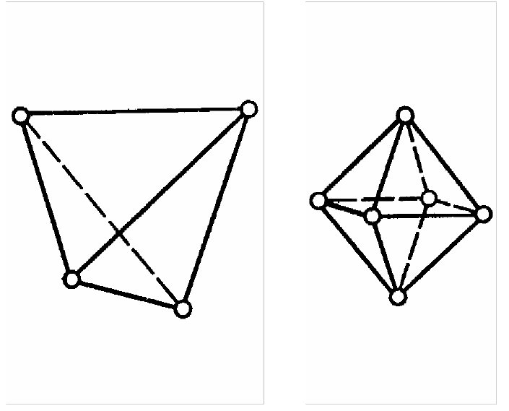 | А) полиэдры Бернала
2)  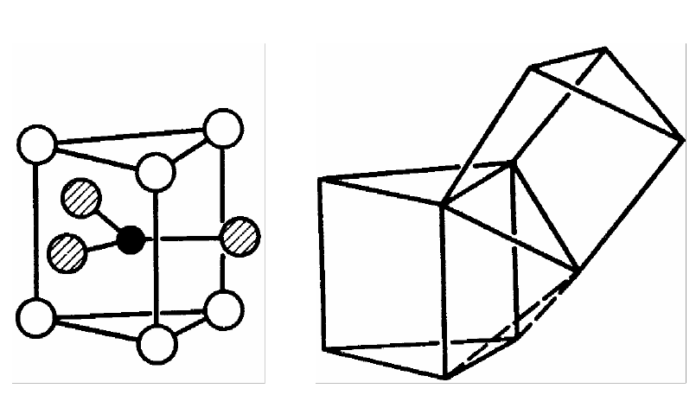 | Б) положительная и отрицательная дисклинации
3)  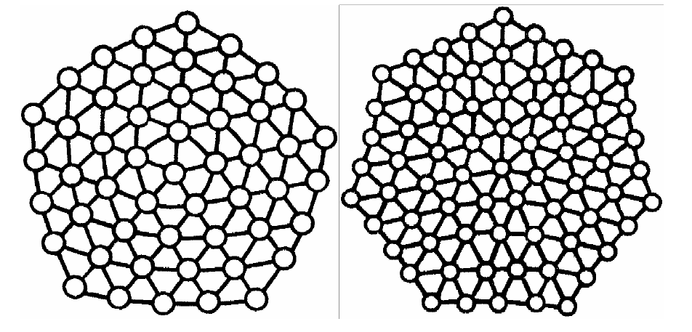 | В) тригональная призма с атомом металлоида в центре
Правильный ответ: 1-А, 2-В, 3-Б
Компетенции (индикаторы): ПК-1

2. Установить соответствие схем названиям методов получения аморфной ленты закалкой расплава.
1)  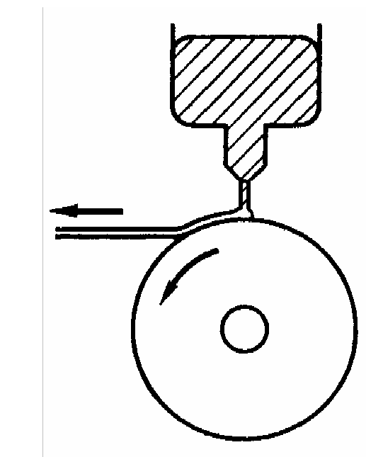 | А) экстракция расплава из падающей капли
2)  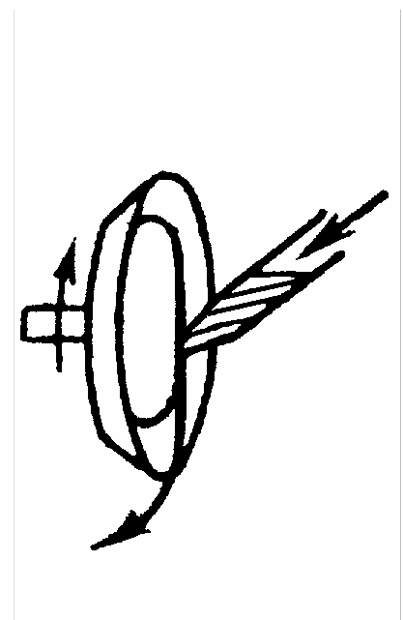 | Б) экстракция расплава из тигля
3)  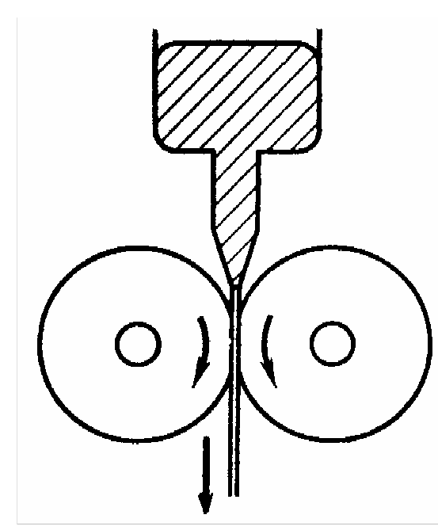 | В) закалка в двух валках (прокатка расплава)
4)  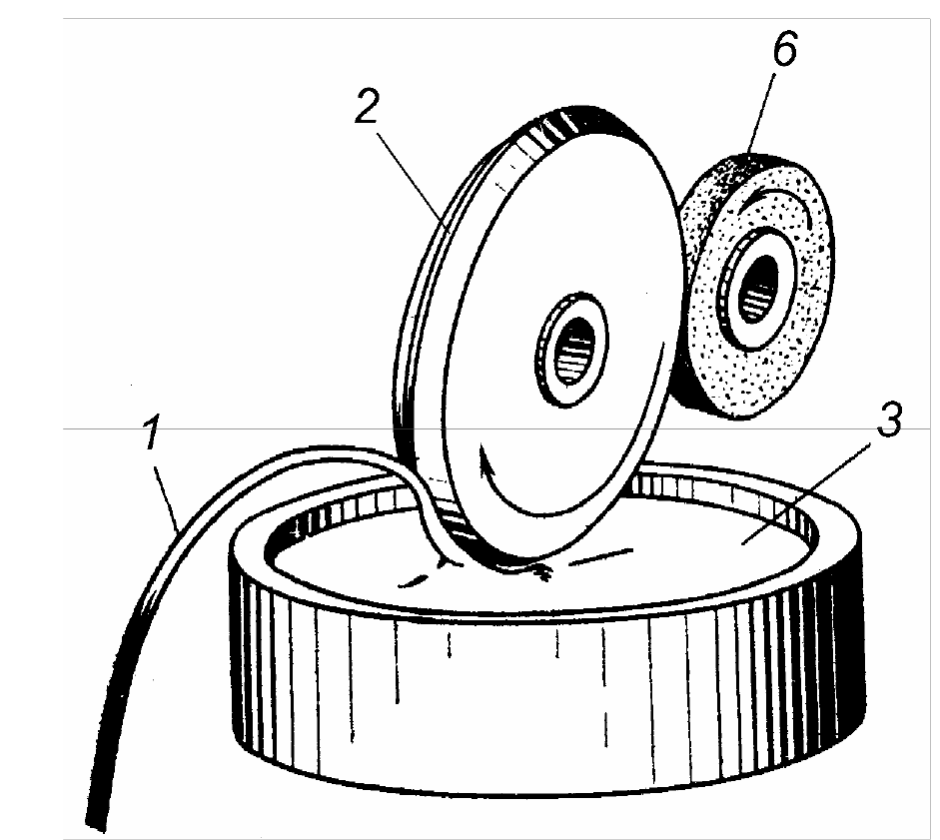 | Г) закалка на внутренней поверхности вращающегося диска (центробежная закалка)
5)  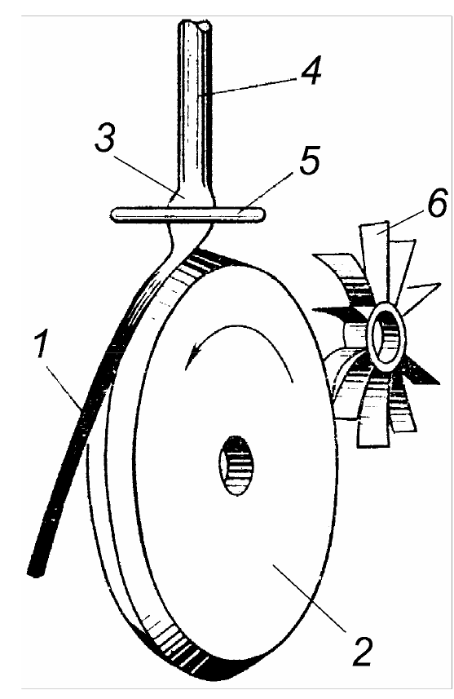 | Д) закалка на внешней поверхности вращающегося диска
Правильный ответ: 1-Д, 2-Г, 3-В, 4-Б, 5-А
Компетенции (индикаторы): ПК-1

3. Установить соответствие схем их названиям по классификации наноструктурных материалов по Р. Зигелю.
1)  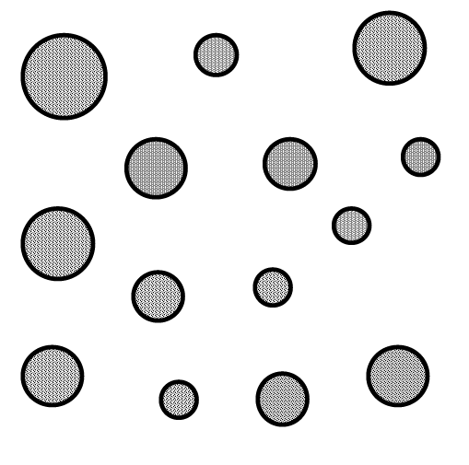 | А) Нанокристаллическое покрытие
2)   | Б) Нанокристаллический материал
3)  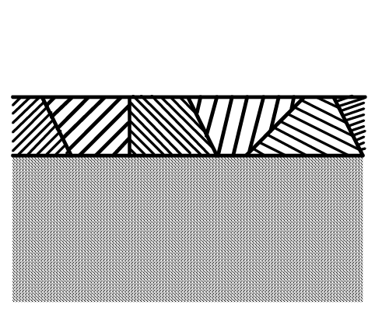 | В) Нанофазный материал
4)   | Г) Гетеронанослойный материал
Правильный ответ: 1-В, 2-Г, 3-А, 4-Б
Компетенции (индикаторы): ПК-1

4. Установить соответствие схем изображение композиционных материалов с различной структурой их названиям.
1)  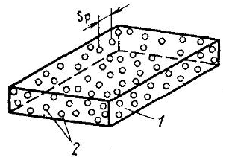 | А) двухмерные композиционные материалы
2)  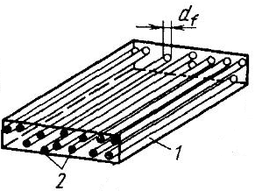 | Б) одномерные композиционные материалы
3)  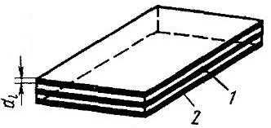 | В) нульмерные композиционные материалы
Правильный ответ: 1-В, 2-Б, 3-А.
Компетенции (индикаторы): ПК-1

Задания закрытого типа на установление правильной последовательности

1. Установите правильную последовательность алгоритма проектирования геометрических параметров прессовки порошковых металлических материалов:
А) определение усилия прессования
Б) определение величины пористости порошковой детали
В) определение истинной плотности порошкового материала заданного химического состава
Г) расчет массы прессовки
Д) расчет объема прессовки
Е) определение размеров прессовки
Правильный ответ: Е, Д, Г, В, Б, А
Компетенции (индикаторы): ПК-1

2. Установите правильную последовательность порядка расчета металлополимерных самосмазывающихся подшипников скольжения
А) расчет геометрических параметров подшипника скольжения
Б) расчет напряжений и деформаций, действующих на подшипник
В) расчет интенсивности изнашивания
Г) определение тепловых параметров работы подшипника скольжения
Д) расчет несущей способности покрытия подшипника
Е) определение ресурса подшипника
Правильный ответ: А, Г, Б, Д, В, Е
Компетенции (индикаторы): ПК-1

Задания открытого типа

Задания открытого типа на дополнение

- Напишите пропущенное слово (словосочетание).
_________________ называют материалы, в которых расположение образующих их элементарных частиц (атомов или молекул) хаотично, т.е. неупорядоченно. К числу таких материалов относятся пластмассы, стекло, керамики, резины.
Правильный ответ: аморфными/аморфные
Компетенции (индикаторы): ПК-1

- Напишите пропущенное слово (словосочетание).
______________________________ – это комплекс свойств, обеспечивающих длительную и надёжную работу изделия в конкретных условиях эксплуатации. Она объединяет такие понятия как прочность (сопротивление материала пластической деформации), надёжность (сопротивление материала хрупкому разрушению) и долговечность (способность материала работать в течение заданного времени).
Правильный ответ: конструкционная прочность
Компетенции (индикаторы): ПК-1

3. Напишите пропущенное слово (словосочетание).
_____________________ называют сопротивление материала пластической деформации при контактных нагрузках, для которых характерно резкое изменение напряжений в поверхностном слое материала.
Правильный ответ: твердостью / твердость
Компетенции (индикаторы): ПК-1

4. Напишите пропущенное слово (словосочетание).
___________________ называют материалы, в состав которых входят два (или более) конструкционных элемента, резко различающихся по свойствам и разделенных выраженной границей.
Правильный ответ: композиционными / композиционные
Компетенции (индикаторы): ПК-1

5. Напишите пропущенное слово (словосочетание).
________________ называют материалы, основой которых являются полимеры, т.е. высокомолекулярные соединения, состоящие из большого числа звеньев (мономеров).
Правильный ответ: пластмассами / пластмассы
Компетенции (индикаторы): ПК-1

Задания открытого типа с кратким свободным ответом

- В чем сущность метода равноканального углового прессования.
Правильный ответ: В методе равноканального углового прессования заготовка квадратного или круглого сечения поперечным размером до 20 мм и длиной порядка 100 мм продавливается в специальной оснастке через два канала с одинаковыми поперечными сечениями, пересекающимися под определённым углом (чаще всего 90°).
Компетенции (индикаторы): ПК-1

- Дать определение типу монокристаллов «усы».
Правильный ответ: «усы» – нитевидные кристаллы, выращиваемые из газовой фазы. Диаметр усов составляет 1-10 мкм, а длина – до 0,1-10 мм.
Компетенции (индикаторы): ПК-1

- Какими методами получают конструкционные металлокерамические материалы
Правильный ответ: Конструкционные металлокерамические материалы получают методами формования порошковых масс тугоплавких соединений металлов, с последующим их обжигом.
Компетенции (индикаторы): ПК-1

Задания открытого типа с развернутым ответом

- Перечислить методы получения мелкозернистой структуры в поликристалле.
Время выполнения – 40 мин.
Ожидаемый результат:
Получить мелкозернистую структуру в поликристалле можно тремя способами:
– непосредственно при кристаллизации жидкости за счёт увеличения скорости охлаждения, стимуляции гетерогенного зарождения и т.п.;
– путём рекристаллизации после значительной пластической деформации;
– за счёт фазового наклёпа.
Однако эти методы (за исключением, возможно, первого) не позволяют получить размер зёрен менее 1 мкм. Для получения более мелких зёрен используют:
1) компактирование порошков;
2) сверхбыструю закалку расплава;
3) кристаллизацию аморфного состояния;
4) интенсивную пластическую деформацию и некоторые другие методы.
Все их можно разделить на две группы: синтез наноматериалов «снизу вверх» (bottom-up) – из отдельных атомов или наноразмерных частиц, – и «сверху вниз» (top-down) – путём получения наноструктуры в объёмной заготовке исходного крупнозернистого материала.
Критерии оценивания: содержательное соответствие приведенному выше пояснению.
Компетенции (индикаторы): ПК-1

- Перечислить группы наноматериалов с различной размерностью.
Время выполнения – 40 мин.
Ожидаемый результат:
Наноматериалы можно разделить на несколько групп с различной размерностью:
1. Наночастицы и нанопорошки (с размером отдельных частиц до 100 нм). Наиболее мелкие частицы, содержащие до 10³-10⁴ атомов, называют кластерами.
2. Нанотубулярные материалы и нановолокна диаметром до 100 нм на основе углерода или органических соединений.
3. Тонкие плёнки (толщиной менее 0,1-1 мкм), получаемые путём осаждения из плазмы, газовой фазы, растворов; помимо толщины, важными параметрами их структуры являются число слоёв (плёнки могут быть одно- или многослойными), а также средний размер кластеров или кристаллитов.
4. Объёмные наноструктурные материалы, у которых один или несколько структурных параметров (размер зёрен, химическая неоднородность по объёму и т.п.) имеют размер менее 100 нм. Чаще всего это материалы с размером зёрен (кристаллитов) до 100 нм; они могут быть чистыми металлами, твёрдыми растворами, сплавами, композитами и керамиками.
Особую разновидность наноструктурных материалов представляют собой аморфно-кристаллические и кластерные металлы и сплавы, в которых включения кристаллической фазы находятся в аморфной матрице; при этом размер кристаллических областей не превышает 100 нм для аморфно-кристаллических и 2 нм для кластерных материалов.
Критерии оценивания: содержательное соответствие приведенному выше пояснению.
Компетенции (индикаторы): ПК-1

